ПАСПОРТ ПРОЕКТА

|  |  |
| --- | --- |
| Выполнил (Ф.И.О.) | Летягина Алина Алексеевна |
| обучающийся  (класс) | 10сэ2 |
| Руководитель | Гринчишин Михаил Александрович |
| Тема проекта | Typing speed test |
| Предмет | Информатика |
| Тип проекта по виду деятельности | Практико-деятельный |
| Цель (и)  проекта | Создать клавиатурный тренажёр и подробнее изучить библиотеку PYQT |
| Задачи | 1. Продумать интерфейс приложения 2. Создать ui файл 3. Написать код приложения 4. Провести альфа-тестирование |
| Полученный результат | Готовая модель приложения |
| Выполнение проекта (баллы) |  |
| Защита проекта (баллы) |  |
| ИТОГО проект оценён (баллы) |  |
| Отметка |  |

Руководитель Гринчишин Михаил Александрович

Обучающаяся Летягина Алина Алексеевна

Информатика

**ПРОЕКТ**

**“Typing speed test”**

|  |  |
| --- | --- |
|  | Выполнила:  обучающаяся 10сэ2 класса  Летягина Алина Алексеевна  Руководитель: Гринчишин Михаил Александрович |

Великий Новгород

2022

Введение

Проблема: необходимость создания клавиатурного тренажёра, который позволяет пользователям различной квалификации усовершенствовать навыки обращения с клавиатурой персонального компьютера.

Цель: Создать клавиатурный тренажёр и подробнее изучить библиотеку PYQT

Задачи:

* составить файловую структуру проекта
* создать изображения, которые будут отображаться на экране
* создать класс тренажёра, который будет содержать функции
* страта, сброса, ввода, вывода и несколько дополнительных
* оформить презентацию проекта

Клавиатурный тренажёр я выбрала потому, что параллельно с изучением PYQT, я изучу работу с базами данных.

Интерфейс приложения

Для того чтобы создать интерфейс я должна определить какие элементы будут находиться в приложении.

И для себя я выделила, что обязательно там будет находиться:

* виджеты для входа и регистрации
* строка ввода текста
* список значений показателей времени, скорости, точности отображение лучших результатов точности и кол-ва слов в минуту
* кнопка Reset

Пользователь должен пройти процедуру аутентификации, указав

свой логин и пароль, или зарегистрироваться в системе с новым

логином. После входа в аккаунт пользователю будут доступны

данные о его лучшем результате (точность и кол-во слов в минуту).

Выявив эти пункты, я приступил к созданию ui файла (этот формат файла поддерживает библиотека PYQT, и создан он для более удобной разработки оконных приложений). Предварительно я сделала набросок интерфейса.

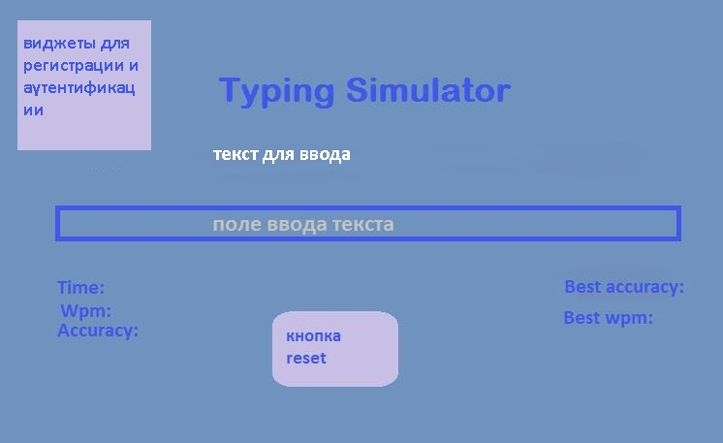

Создание ui файла

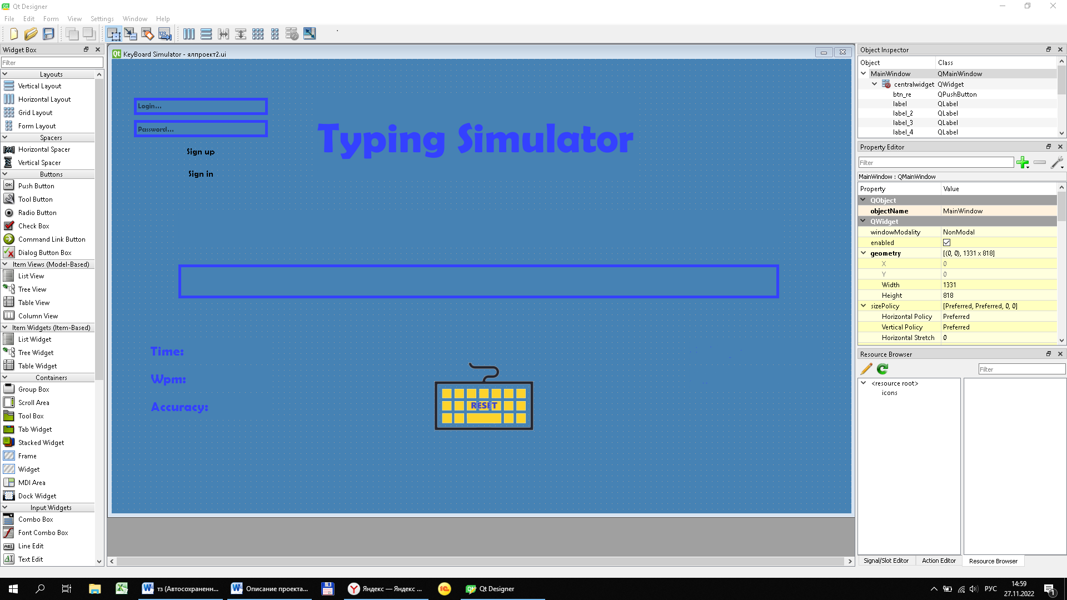

Для удобства я конвертировала ui-файл в класс Python.

Создание оконного приложения

1. Создание нового проекта в PyCharm

1. Добавление в репозиторий файл с интерфейсом

2. Создание .py файла

3. Создание пустой базы данных для пользователя

4. Создание текстового файла со строками для вывода

II. Реализация клавиатурного тренажёра

* 1. Добавление функции регистрации с занесением нового пользователя в бд.
  2. Добавление функции входа в учетную запись
  3. Осуществление работы функций ввода/вывода данных, расчёта значений.
  4. Добавление функции сброса значений.

Перспективы развития приложения

После тестирования я закончила работу над проектом но, тем не менее, остались функции, которые можно было бы реализовать.

* 1. Функция выбора языка для тренировки
  2. Вынесение виджетов для регистрации в отдельное окно
  3. Функция выделения ошибок во введённом пользователем тексте

Исходники и как запустить приложение

Все исходники можно найти по ссылке:

# https://github.com/quepum/yproject